PI 347
Einfaches Handling: Kantenschutz mit Klettverschluss
Übach-Palenberg, 07. Januar 2025 – SpanSet hat sein Programm an Schutzprodukten für textile Anschlagmittel erweitert. Der NoCut®Wrap wurde für den flexiblen Einsatz an der scharfen Kante entwickelt.

Der neue NoCut®Wrap von SpanSet leistet genau das, was sein Name verspricht: Der Schnittschutz („NoCut“) wird mit wenigen Handgriffen um textile Anschlagmittel gewickelt („Wrap“) und mittels Klettverschluss fixiert. Nach dem Hebevorgang lässt er sich ganz einfach wieder von der Rundschlinge trennen.
Verschließbare Längsöffnung
Diese Flexibilität im Einsatz definiert den wesentlichen Unterschied zwischen den seit Jahren bewährten NoCut®Sleeves von SpanSet und dem neuen NoCut®Wrap. In beiden Fällen handelt hat es sich um gewebte Schutzschläuche mit Garn aus ultrahochmolekularem Polyethylen (UHMPE). Während die Sleeves als rundum geschlossene Manschetten über die Anschlagmittel gezogen werden, besitzt der Wrap einen Schutzschlauch mit wiederverschließbarer Längsöffnung. „Wie bei einem Reißverschluss, nur dass wir einen Klett-Flausch-Verschluss verwenden, der sich immer wieder öffnen und schließen lässt“, erklärt SpanSet-Entwicklungsingenieurin Christina Cunsolo.
Das vereinfacht das Handling: Man positioniert den Schutz dort am Anschlagmittel, wo es der scharfen Kante begegnet – und zwar so, dass der Klettverschluss mit der Anschlagkante nicht in Kontakt kommt. Danach verschließt man ihn. Kurzfristige Positionsänderungen des Kantenschutzes sind ohne weiteres möglich.

Klettverschluss verhindert Quetschungen
Rundschlingengelege breiten sich unter Last aus. Dabei besteht grundsätzlich die Gefahr, dass ein permanent geschlossener Schutzschlauch die Stränge einquetscht und die Rundschlinge dadurch einen Teil ihrer Tragfähigkeit (WLL) einbüßt. Beim NoCut®Wrap verhindert das der Klettverschluss. Wenn während des Hebevorgangs die Stränge von innen stark gegen den Schutzschlauch drücken, kann sich der Klettverschluss öffnen, damit sich das Gelege ungehindert ausbreitet. Verrutschen kann der Schnittschutz unter Last selbst im geöffneten Zustand nicht.
Den neuen NoCut®Wrap gibt es in mehreren Varianten mit Breiten von 75 bis 315 Millimetern, die Länge richtet sich nach den Kundenanforderungen. Die Innovation wurde in erster Linie für den Schnittschutz von Rundschlingen entwickelt. Das Produkt eignet sich aber ebenfalls für den Einsatz an Hebebändern.
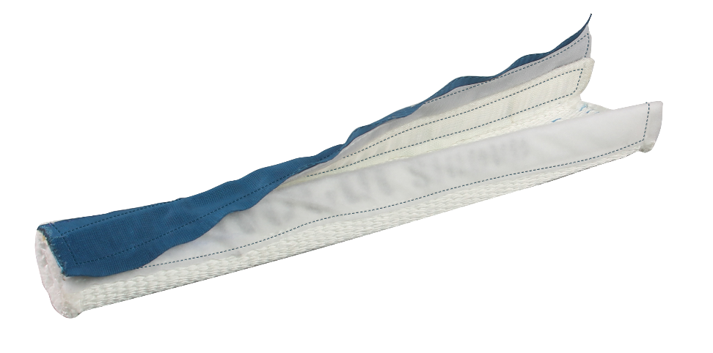

Abb.1: Flexible Positionierung an der Rundschlinge: Der NoCut®Wrap wird je nach Bedarf um einen oder zwei Stränge gelegt und mittels Klettverschluss geschlossen.

